Fahrradanlehnsystem 6004 mit 4 Einstellplätzen einseitig

WSM - Walter Solbach Metallbau

Eigenschaften

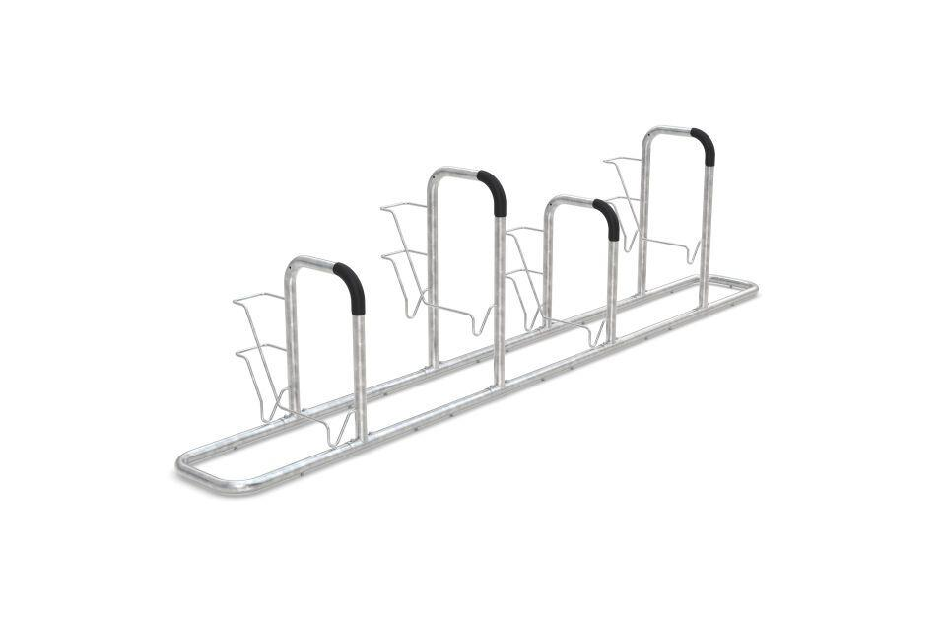

GTIN:

4250366536941

Farbton

metallfarben

Montageart

Freiaufstellung, Befestigung auf vorh. Fundamentrahmen

Oberfläche

feuerverzinkt

Werkstoff

Stahl

Breite (mm)

3.868,00

Höhe (mm)

1.060,00

Gewicht (kg)

49,00

Einparkart

Zum Einstellen

Einstellplätze

4

Knierohr

Nein

Seiten

Einseitig

Radabstand (mm)

850